附件2
放弃体检资格声明

海南省司法厅：
本人XX，身份证号码：XX，参加海南省司法厅2020年面向全国公开选调工作人员考试，报考XX岗位，已进入该岗位体检名单。现因个人原因，自愿放弃参加体检资格，由此造成的一切后果由本人承担，与海南省司法厅无关。
特此声明。
联系电话（手机）：XX

签名（考生本人手写，按手印）：
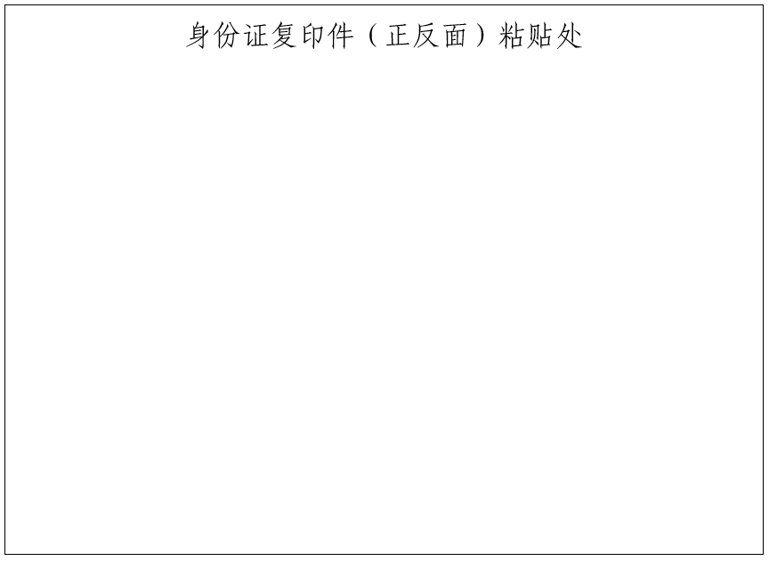
日期：

